BĚH NADĚJE
18. 9. 2014
Třídy 6. A a 7. A se zúčastnily každoroční charitativní akce pořádané Levity a.s. ve spolupráci s ASK Strakonice, o. s., 25. protiletadlovou raketovou brigádou Strakonice, městem Strakonice, ASC Duklou Praha a UNIASK ČR. Celou akci podpořilo SRPDŠ naší školy.
Běh naděje je dobrovolná humanitární akce spojená s veřejnou sbírkou. Jeho účelem je absolvovat předepsanou trať a získat z příspěvků účastníků finanční prostředky na výzkum rakoviny, vyjádřit solidaritu s nemocnými, pravidelným pohybem a správnou životosprávou udělat něco pro své zdraví a předcházet onkologickým i ostatním civilizačním onemocněním.
Běh naděje lze charakterizovat jako součást moderního životního stylu spojeného s aktivním pohybem a tendencí nekouřit. Tato akce dále symbolizuje trvalou podporu nádorové prevence tím, že poutá zájem veřejnosti na aktuální onkologickou problematiku.
Výtěžek sbírky Běhu naděje je každým rokem rozdělen na základě odborné grantové komise ČOS ČLS J. E. Purkyně.
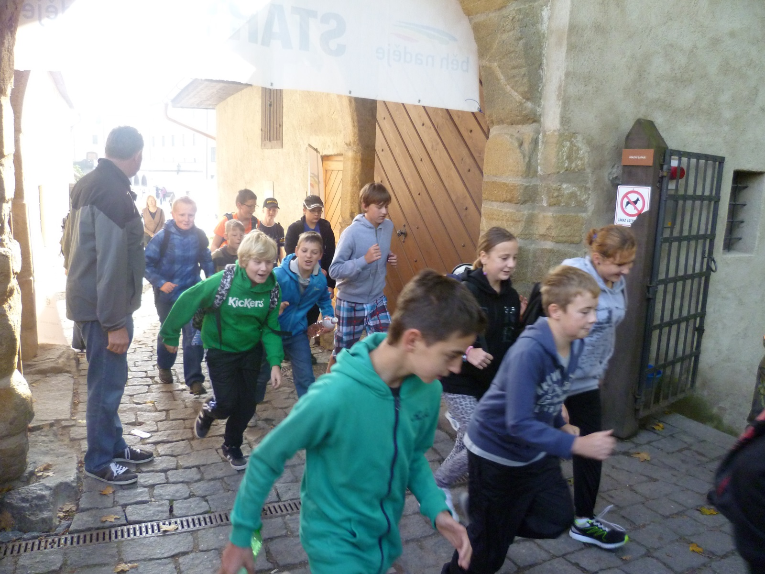
Dětem se akce velmi líbila a většina z nich dokonce přispěla malým finančním darem. Každý z účastníků obdržel malý dárek a občerstvení. Všichni žáci měli možnost získat podpisy a fotografie se známými sportovci I. Bugárem, P. Maslákem a zpěvákem A. Mišíkem.

Imrich Bugár

Imrich Bugár (* 14. dubna 1955, Dunajská Streda) je bývalý československý atlet, diskař, stříbrný z olympiády 1980 v Moskvě. Je zároveň mistrem Evropy z roku 1982 a mistrem světa z roku 1983.
Jeho osobní rekord je 71,26 metrů z roku 1985. Průměr jeho deseti nejlepších výkonů je 70,12 metrů, průměr z 50 nejlepších závodů je 67,02 metrů. Byl šestkrát zvolen Atletem roku (1980 – 1985) a jednou Sportovcem roku (1982).
Vystudoval FTVS UNIVERSITY KARLOVY. Sportovní kariéru ukončil v roce 1995.
Největší úspěchy:
- 1978: Mistrovství Evropy v atletice 1978 – 3. místo
- 1979: Univerziáda – 5. místo
- 1980: LOH 1980 – 2. místo
- 1981: Světový pohár – 3. místo
- 1982: Mistrovství Evropy v atletice 1982 – 1. místo
- 1983: Mistrovství světa v atletice 1983 – 1. místo
- 1986: Mistrovství Evropy v atletice 1986 – 8. místo
- 1987: Mistrovství světa v atletice 1987 – 7. místo
- 1988: LOH 1988 – 12. místo
- 1990: Mistrovství Evropy v atletice 1990 – 7. místo
- 1991: Mistrovství světa v atletice 1991 – kvalifikace
- 1992: LOH 1992 – kvalifikace
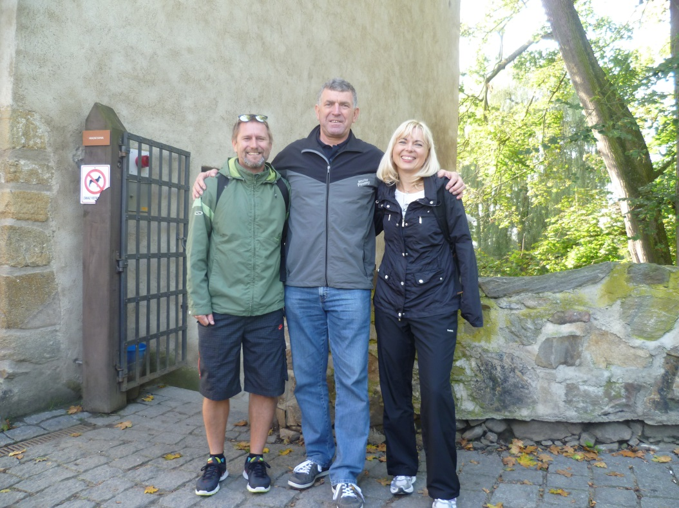
- 1993: Mistrovství světa v atletice 1993 – kvalifikace

Pavel Maslák

Pavel Maslák (* 21. února 1991 Havířov) je český sprinter na 200 a 400 m. Jeho nejlepší čas na 200 m je 20,49 s a na 400 m 44,79 s. V roce 2011 získal v Ostravě na evropském šampionátu do 23 let bronzovou medaili na trati 200 m. V květnu roku 2012 překonal jako první Čech po dlouhých 34 letech národní rekord. V roce 2013 vybojoval zlato na trati 400 m v českém halovém rekordu 45,66 s a navíc přidal ještě bronzovou medaili ve štafetě na 4 x 400 m. Do MS 2013 v Moskvě vstoupil třetím místem v rozběhu v čase 45,44 s. V roce 2014 zaběhl v Gentu historicky nejrychlejší evropský čas na trati 300 m a to za 32,15 s.
Osobní rekordy:
- 60 m - 6,65s
- 100 m - 10,35s
- 200 m - 20,49s
- 300 m - 32,41s
- 400 m - 44,79s
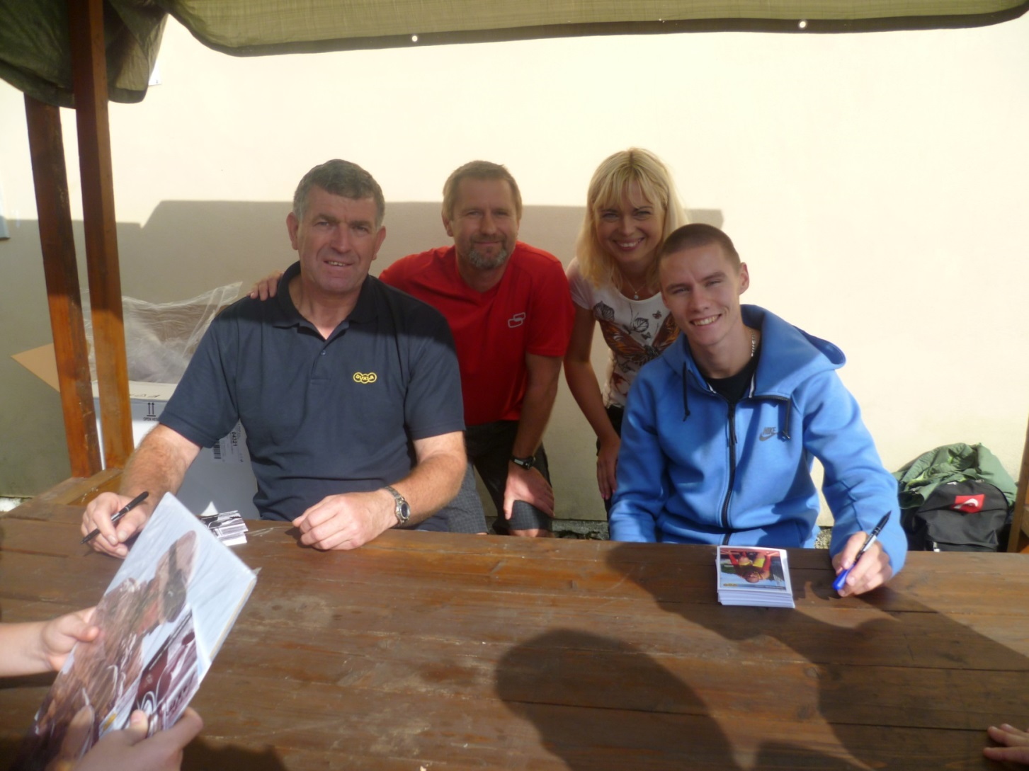

Zpracovala Monika Benešová

